FORMULARIO A-1
PRESENTACIÓN DE LA OFERTA

Lugar y Fecha | :
Código del Proceso | : |  | DRCO-EPNE-GOP-252-16
Objeto del Proceso | : |  | SERVICIO DE SEÑALIZACIÓN INTERIOR Y EXTERIOR DE LA PLANTA DE SEPARACIÓN DE LIQUIDOS CARLOS VILLEGAS QUIROGA

De mi consideración:

A nombre de (…………………………………..………Nombre de la Empresa o Asociación Accidental) a la cual represento, remito la presente propuesta, declarando expresamente que la misma tiene una validez de 90 días calendario a partir de la apertura de propuestas, Asimismo, manifiesto mi conformidad, compromiso de cumplimiento y manifiesto la siguiente Declaración Jurada conforme con los siguientes puntos:

- Declaro haber examinado el DCD (sus ajustes, si existieran), especificaciones técnicas, así como los formularios y antecedentes para la presentación de la oferta, aceptando sin reservas todas las estipulaciones de dichos documentos y la adhesión al texto del contrato.

- Cumpliré estrictamente lo establecido en el Reglamento Específico del Sistema de Administración de Bienes y Servicios – EPNE- YPFB y el presente Documento de Contratación Directa.

- Declaro haber realizado la inspección previa conforme a cronograma o por cuenta propia para la elaboración de la propuesta técnica. (cuando este haya sido solicitado en el DCD).

- Declaro la veracidad de toda la información proporcionada y autorizo mediante la presente, para que en caso de ser adjudicado, cualquier persona natural o jurídica, suministre a los representantes autorizados de la entidad convocante, toda la información que requieran para verificar la documentación que presento. En caso de comprobarse falsedad en la misma, la entidad convocante tiene el derecho a descalificar la presente propuesta y ejecutar la garantía de seriedad de propuesta en el caso de haber sido solicitada.

- En caso de ser adjudicado, la propuesta constituirá un compromiso obligatorio hasta que se prepare y suscriba el contrato u orden de compra u orden de servicio.

- Respetaré el desempeño de los servidores públicos asignados, por YPFB, al proceso de contratación y no incurriré en relacionamiento que no sea a través de medio escrito, salvo en los actos de carácter público y exceptuando las consultas efectuadas al encargado de atender consultas, de manera previa a la presentación de propuestas.

- Me comprometo a denunciar por escrito, ante el Presidente Ejecutivo de YPFB, cualquier tipo de presión o intento de extorsión de parte de los servidores públicos de YPFB o de otras empresas, para que se asuman las acciones legales y administrativas correspondientes.

- La información proporcionada en los formularios presentados en mi propuesta contienen información verídica, la cual puede ser comprobada por YPFB, en caso de ser requerida.

- Declaro no tener conflicto de intereses para el presente proceso de contratación.

- Como proponente, no me encuentro en las causales de impedimento, establecidas en el DCD.

- La empresa a la que represento No se encuentra en trámite ni se ha declarado su disolución o quiebra.

- La empresa a la que represento cuenta con la capacidad financiera solicitada por YPFB.

- Declaro contar con el consentimiento expreso de todo el personal propuesto para presentar los datos de sus hojas de vida para la presente oferta (Cuando sea solicitado en el presente DCD)

- Declaro que toda la información contenida en los formularios de experiencia de la empresa (general y/o específica) es fidedigna, comprometiéndonos a presentar la documentación de respaldo en original, fotocopia legalizada, fotocopia simple según corresponda cuando así lo requiera YPFB en cualquier etapa del proceso de contratación o ejecución del contrato. Cuando sea solicitado en el presente DCD)

- En caso de que la empresa a la cual represento resultase adjudicada, me comprometo a cumplir con lo requerido en las Especificaciones Técnicas incorporadas en el DCD.

De la Presentación de Documentos

En caso de ser adjudicado, para la suscripción de contrato, orden de compra u orden de servicio, se presentará la siguiente documentación, salvo aquella documentación cuya información se encuentre consignada en el Certificado del RUPE, aceptando que el incumplimiento es causal de descalificación de la oferta.

- Certificado del RUPE que respalde la información declarada en su oferta, su validez estará sujeta a verificación. (para contrataciones con precio referencial mayor a Bs.20.000.-).
- Original o Fotocopia legalizada del Documento de Constitución de la empresa y de todas sus modificaciones registradas en FUNDEMPRESA, excepto empresas unipersonales.
- Original o Fotocopia legalizada del Poder del Representante Legal de la empresa, con atribuciones específicas de presentar propuestas y suscribir contratos incluidas las empresas unipersonales cuando el representante legal sea diferente al propietario registrado en FUNDEMPRESA.
- Fotocopia simple del documento de identificación personal del representante legal o propietario.
- Original de la Matricula de Comercio actualizada, excepto para proponentes cuya normativa legal inherente a su constitución así lo prevea. (Solo cuando el monto adjudicado sea igual o superior a Bs. 1.000.000)
- Fotocopia simple del SIGMA o SIGEP.
- Certificado de No Adeudo por Contribuciones al Seguro Social Obligatorio de largo plazo y al Sistema Integral de Pensiones (AFP: Futuro-Previsión) vigente a la fecha de presentación de documentos y de acuerdo a las siguientes características:

  - Cuando el empleador tiene a sus dependientes registrados en una sola AFP, deberá presentar el certificado de no adeudo CNA emitido por dicha administradora y el documento de no registro emitido por la otra AFP.
  - Cuando el empleador tiene a sus dependientes registrados en ambas AFP’s deberá presentar los certificados de no adeudo emitidos tanto por Futuro de Bolivia S.A. como por BBVA previsión AFP S.A.
  - No es sujeto de contrataciones para YPFB, el empleador que presentare el documento de NO REGISTRO de ambas AFP’s

- Original del Certificado de Solvencia Fiscal, emitido por la Contraloría General del Estado (CGE). (Solo cuando el monto adjudicado sea igual o superior a Bs. 1.000.000)
- Original de la Garantía de Cumplimiento de Contrato, emitida a nombre de YPFB. En el caso de Asociaciones Accidentales, esta garantía podrá ser presentada por una o más empresas que conforman la Asociación o Consorcio y que este facultada expresamente. (Cuando corresponda).
- Original o Fotocopia legalizada del Testimonio del Contrato de Asociación o Consorcio, donde mencione la designación de la empresa líder, la nominación del Representante Legal de la Asociación o Consorcio, el domicilio legal. (Cuando corresponda).
- Original o Fotocopia legalizada del Poder del Representante Legal de la empresa registrado en FUNDEMPRESA, de cada uno de los socios que conforman la Asociación Accidental o Consorcio.
- Fotocopia simple de los respaldos de la experiencia declarada en los Formularios A-2 y A-3, las mismas que serán cotejadas con los originales o fotocopias legalizadas (cuando corresponde).
- Otra documentación requerida por YPFB.

-----------------------------------------------------------------
Nombre completo y firma del Representante Legal
o Propietario de la empresa ofertante
FORMULARIO
IDENTIFICACIÓN DEL OFERENTE

- Nombre o razón social:_____________________________________________________________

- Forma de Constitución (UNIPERSONAL, SRL, S.A., Otras): _______________________________________

- Dirección principal: _________________________________________________________________

- Ciudad: __________________________________________________________________________

- País: ____________________________________________________________________________

- Casilla: __________________________________________________________________________

- Teléfonos: _______________________________________________________________________

- Fax: ___________________________Dirección electrónica: ________________________________

- Nombre del Representante Legal acreditado para la presentación de la propuesta:

___________________________________________________________________________________

- Nombre de la Persona de contacto en la empresa ________________________________________

- Correo electrónico de la persona de contacto ____________________________________________

- Número de Registro de Identificación Tributaria: ________________________________________

- Número de Matrícula de Registro de Comercio Vigente: ___________________________________

-----------------------------------------------------------------
Nombre completo y firma del Representante Legal
o Propietario de la empresa ofertante

FORMULARIO A-2
EXPERIENCIA ESPECÍFICA DE LA EMPRESA

[NOMBRE DEL PROPONENTE]
N° | Entidad Contratante | Objeto de la Contratación |  |  | Lugar de Realización |  | Periodo de Ejecución |  | % participación en Asociación (*) | Nombre del Socio(s) (**)
 |  |  |  |  |  |  | Inicio (d/m/a) | Fin (d/m/a)
1
2
3
…
N
TOTAL FACTURADO EN BOLIVIANOS
* |  |  |  | Cuando la empresa cuente con experiencia asociada, solo se debe consignar el monto correspondiente a su participación.
** |  |  |  | Si el contrato lo ejecutó asociado, indicar en esta casilla el nombre del o los socios.
Nota.- Toda la información contenida en este formulario es una declaración jurada, el proponente deberá adjuntar a la propuesta fotocopias simples de respaldo de la información declarada.

En caso de adjudicación y para la elaboración de contrato, el proponente se compromete a presentar documentos que respalden la información detalla en original o fotocopia legalizada.

-----------------------------------------------------------------
Nombre completo y firma del Representante Legal
o Propietario de la empresa ofertante

FORMULARIO B-1
PROPUESTA ECONOMICA

DATOS PARA SER LLENADOS POR EL PROPONENTE
LOTE N° | ITEM  N° | DESCRIPCIÓN | UNIDAD DE MEDIDA | CANTIDAD | PRECIO UNITARIO  (Bs.) | PRECIO TOTAL  (Bs.)
1 | 1 | SEÑALÉTICA MODELO A | Pieza | 160
 | 2 | SEÑALÉTICA MODELO B | Pieza | 2
 | 3 | SEÑALÉTICA MODELO C | Pieza | 28
 | 4 | SEÑALÉTICA MODELO D | Pieza | 3
TOTAL |  |  |  |  |  | (Numeral)
(Literal)

Nota: Los precios cotizados (Unitario y Total) deben ser expresados máximo con dos decimales.

-----------------------------------------------------------------
Nombre completo y firma del Representante Legal
o Propietario de la empresa ofertante

FORMULARIO B-1
PROPUESTA ECONOMICA

DATOS PARA SER LLENADOS POR EL PROPONENTE
LOTE N° | ITEM  N° | DESCRIPCIÓN | UNIDAD DE MEDIDA | CANTIDAD | PRECIO UNITARIO  (Bs.) | PRECIO TOTAL  (Bs.)
2 | 1 | COLOCADO DE OJOS DE GATO TIPO TACHA | Pieza | 180
 | 2 | PINTADO DE FRANJAS PEATONALES | m² | 1500
 | 3 | PINTADO DE BORDE DE VEREDAS | ml | 6150
TOTAL |  |  |  |  |  | (Numeral)
(Literal)

Nota: Los precios cotizados (Unitario y Total) deben ser expresados máximo con dos decimales.

-----------------------------------------------------------------
Nombre completo y firma del Representante Legal
o Propietario de la empresa ofertante

FORMULARIO C-1
FORMULARIO DE ESPECIFICACIONES TÉCNICAS
SOLICITADAS Y PROPUESTAS
(LOTE 1)

Descripción de las Especificaciones Técnicas | Para ser llenado por el proponente al momento de elaborar su oferta | Evaluación (para ser llenado por el personal técnico del Comité de Contratación)
Característica del Servicio requerido por YPFB | Característica Ofertadas | CUMPLE | NO CUMPLE | OBSERVACIÓN (porque no cumple)
CARACTERÍSTICAS TÉCNICAS DEL SERVICIO.
LOTE 1: SERVICIO DE SEÑALIZACIÓN VERTICAL.

ÍTEM 1.

SEÑALÉTICA MODELO A.

Cantidad: 160.

Medidas requeridas del cartel: 0,84 m. X 0,60 m. (ver Anexo A).

Material:
- En chapa galvanizada en calibre 14 (2mm) de espesor.
- Rotulados con láminas retroreflectivas E.G.
- Visibles durante el día y la noche.

Poste metálico:
- Galvanizado de 2”.
- 3,00 metros de longitud con orificio.
- 2 bulones.
- Sellado en su parte superior.
- Soporte de hormigón simple, el poste deberá presentar absoluta verticalidad y la altura máxima será de 2.50 m. del piso a la parte media de la señal (ver Figura).

La señalética se instalara en los sitios que indiquen los planos del requerimiento de la Planta o definido por el Fiscal de Servicio.

Garantía: 1 año contra defectos de fabricación.

Nota.- Los modelos de los carteles se encuentran en el Anexo A.

ÍTEM 2.

SEÑALÉTICA MODELO B.

Cantidad: 18.

Medidas requeridas del cartel:
- Base 1,20 m.
- Altura 1,68 m. (ver Anexo B).

Material:
- En chapa galvanizada en calibre 14 (2mm.) de espesor.
- Rotulados con láminas retroreflectivas E.G.,
- Visibles durante el día y la noche.
La señalética se instalaran en los sitios que indiquen los planos del requerimiento de la Planta o definido por el Fiscal de Servicio.

Garantía: 1 año contra defectos de fabricación.

Nota.- Los modelos de los carteles se encuentran en el Anexo B.

ÍTEM 3.

SEÑALÉTICA MODELO C.

Cantidad: 30

Medidas requeridas del cartel.

- Base: 0.60 Mts.
- Altura: 0.42 Mts.

Material:

- En chapa galvanizada en calibre 14 (2mm) de espesor.
- Rotulados con láminas retroreflectivas E.G.,
- Visibles durante el día y la noche.

Poste metálico:

- Galvanizado de 2”.
- 3,00 metros de longitud con orificio.
- 2 bulones.
- Sellado en su parte superior.
- Soporte de hormigón simple, el poste deberá presentar absoluta verticalidad y la altura máxima será de 2.50 m. del piso a la parte media de la señal (ver Figura).
Garantía: 1 año contra defectos de fabricación.

Nota.- Los modelos de los carteles se encuentran en el Anexo C.

ÍTEM 4.

SEÑALETICA MODELO D.

Cantidad: 3

Medidas requeridas del cartel.

- Altura: 1.68 m.
- Base: 2.40 m.

Material:

- En chapa galvanizada en calibre 14 (2mm) de espesor.
- Rotulados con láminas retroreflectivas E.G.,
- Visibles durante el día y la noche.

Poste metálico:

- Galvanizado de 2”.
- 3,00 metros de longitud con orificio.
- 2 bulones.
- Sellado en su parte superior.
- Soporte de hormigón simple, el poste deberá presentar absoluta verticalidad y la altura máxima será de 2.50 m. del piso a la parte media de la señal (ver Figura).

Garantía: 1 año contra defectos de fabricación.
Nota.- Los modelos de los carteles se encuentran en el Anexo D.

CONSIDERACIONES ADICIONALES.
Los textos que irán en la señalética podrán ser modificados previa coordinación entre el Fiscal del Servicio y la empresa contratada, sin que esto implique costo adicional para YPFB.

Para tal efecto el nuevo texto deberá ser enviado a la empresa contratada con la debida antelación para que se pueda realizar el mencionado cambio.

PLAZO DE EJECUCIÓN DEL SERVICIO.
El plazo de ejecución del servicio es de 45 días calendario, mismos que serán computables a partir de la recepción de la orden de proceder una vez firmado el contrato.

La orden de proceder será emitida por el Fiscal de Servicio.

EXPERIENCIA.
Experiencia General.
La empresa oferente deberá contar con una experiencia general en servicios de señalización mínimo de 3 años computables a partir de su Registro de FUNDEMPRESA o su Número de Identificación Tributaria. Adjuntar fotocopia simple legible junto con la propuesta.

Experiencia Específica de la Empresa.
El proponente deberá contar con una experiencia específica mínima de cuatro (4) servicios y/o trabajos de similar naturaleza (Señalización Industrial en Plantas de similar envergadura) en entidades públicas o privadas.

Adjuntar fotocopias simples y legibles de contratos, órdenes de servicio u otros documentos de respaldo, los cuales deberán acompañarse a la propuesta.

-----------------------------------------------------------------
Nombre completo y firma del Representante Legal
o Propietario de la empresa ofertante
FORMULARIO C-1
FORMULARIO DE ESPECIFICACIONES TÉCNICAS
SOLICITADAS Y PROPUESTAS
(LOTE 2)

Descripción de las Especificaciones Técnicas | Para ser llenado por el proponente al momento de elaborar su oferta | Evaluación (para ser llenado por el personal técnico del Comité de Contratación)
Característica del Servicio requerido por YPFB | Característica Ofertadas | CUMPLE | NO CUMPLE | OBSERVACIÓN (porque no cumple)
CARACTERÍSTICAS TÉCNICAS DEL SERVICIO.
LOTE2. SERVICIO DE SEÑALIZACIÓN HORIZONTAL

ÍTEM 1.

COLOCADO DE OJOS DE GATO TIPO TACHAS.

Cantidad: 180 unidades.

El material debe cumplir las siguientes características:
- Termoplástico.
- Durable.
- Retrorreflejancia húmeda y seca.
- Resistencia al impacto.
- Resistencia a la abrasión.
- Resistencia a la Penetración del Agua.
- Compatible con adhesivos bituminosos y epóxicos.
- Resistencia a la Temperatura.

El colocado será desde la nueva carretera hasta el ingreso a parqueo pesado (en ambos costados de la calle y centro).

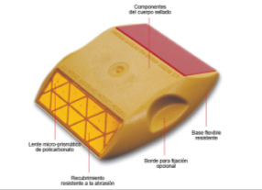

Garantía: 3 meses contra defectos de fabricación y/o aplicación.

ÍTEM 2.

PINTADO DE FRANJAS PEATONALES.

El servicio consiste en el pintado de franjas peatonales de color blanco sobre todas las calles internas de la Planta de Separación de Líquidos Carlos Villegas.

La pintura a utilizar debe de ser:

- De alta durabilidad.
- A base de agua con microesferas para la reflectividad.
- De gran adherencia y secado rápido, resistente a la intemperie y al desgaste causado por el tráfico vehicular. De acuerdo a la Norma Boliviana NB – 1024.

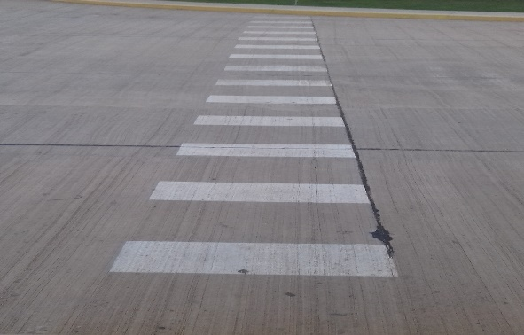

Cantidad: 1500 m²

Dimensión de la Franja:

Largo: 0,80 metros.

Ancho: 0,30 metros.

Espacio entre franja y franja: 0,50 metros.

Garantía: 3 meses contra defectos de fabricación y/o aplicación.

El oferente deberá proveer y aplicar pintura de demarcación de pavimento, aplicada por proceso de pulverización utilizando maquinas adecuadas para la señalización vial, la pintura deberá tener un espesor húmedo de 0,386 a 0,500 mm.

ÍTEM 3.

PINTADO DE BORDE DE VEREDAS.

Cantidad: 6150 ml (metros lineales) por 0,10 metros de ancho.

La pintura a utilizar debe de ser:
- De alta durabilidad.
- A base de agua con microesferas para la reflectividad.
- De gran adherencia y secado rápido, resistente a la intemperie y al desgaste causado por el tráfico vehicular. De acuerdo a la Norma Boliviana NB – 1024.

El oferente deberá proveer y aplicar pintura de demarcación de pavimento, aplicada por proceso de pulverización utilizando maquinas adecuadas para la señalización vial, la pintura deberá tener un espesor húmedo de 0,386 a 0,500 mm.

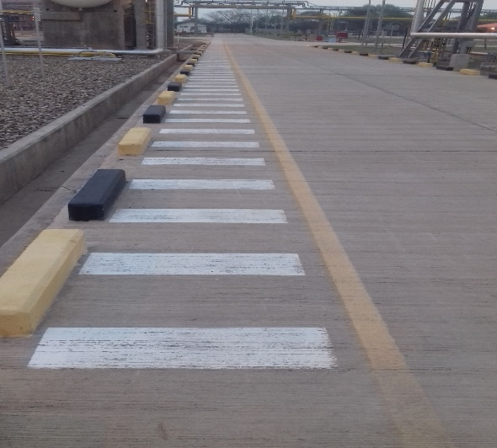

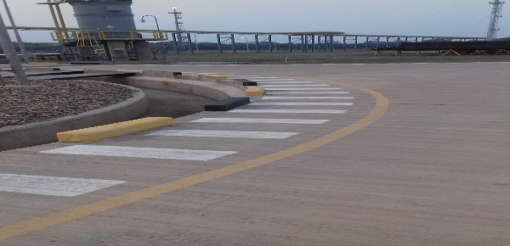

CONSIDERACIONES ADICIONALES.
Los textos que irán en la señalética podrán ser modificados previa coordinación entre el Fiscal del Servicio y la empresa contratada, sin que esto implique costo adicional para YPFB.

Para tal efecto el nuevo texto deberá ser enviado a la empresa contratada con la debida antelación para que se pueda realizar el mencionado cambio.

PLAZO DE EJECUCIÓN DEL SERVICIO.
El plazo de ejecución del servicio es de 45 días calendario, mismos que serán computables a partir de la recepción de la orden de proceder una vez firmado el contrato.

La orden de proceder será emitida por el Fiscal de Servicio.

EXPERIENCIA.
Experiencia General.
La empresa oferente deberá contar con una experiencia general en servicios de señalización mínimo de 3 años computables a partir de su Registro de FUNDEMPRESA o su Número de Identificación Tributaria. Adjuntar fotocopia simple legible junto con la propuesta.

Experiencia Específica de la Empresa.
El proponente deberá contar con una experiencia específica mínima de cuatro (4) servicios y/o trabajos de similar naturaleza (Señalización Industrial en Plantas de similar envergadura) en entidades públicas o privadas.

Adjuntar fotocopias simples y legibles de contratos, órdenes de servicio u otros documentos de respaldo, los cuales deberán acompañarse a la propuesta.

-----------------------------------------------------------------
Nombre completo y firma del Representante Legal
o Propietario de la empresa ofertante

